- 程式與實驗結果
環境：Visual Studio Code使用Colab Extension GPU-T4
利用.ipynb的特性，把所有功能切割成函式引用。

下方為程式檔案連結(Github)：
https://github.com/chanaaaaaaa/CodeLib/blob/main/information%20introducion/intro-of-inform.ipynb
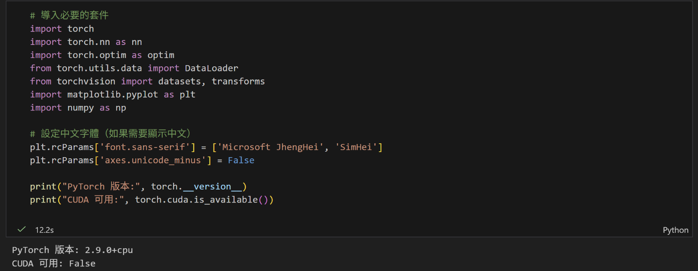
- Import區塊：
新增顯示pytorch版本與cuda是否可用提示。

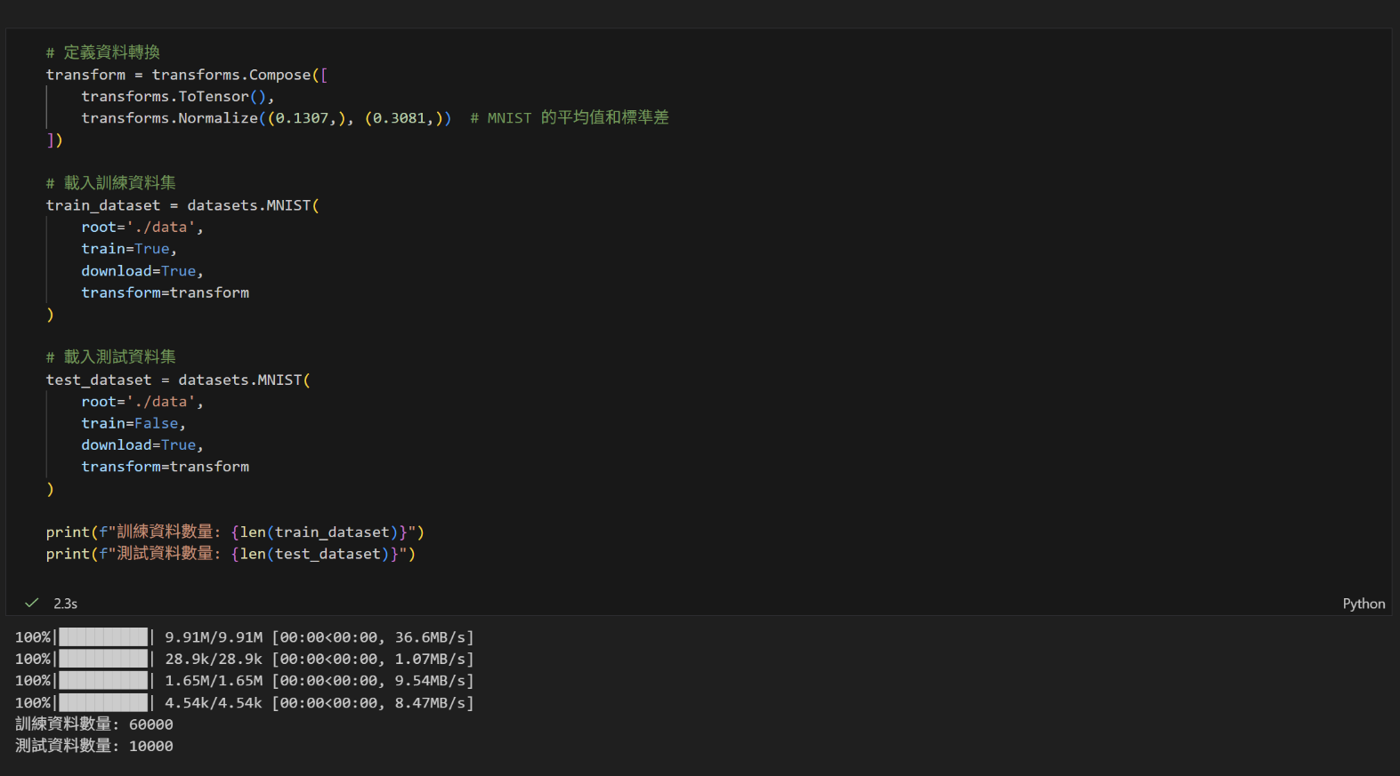
- 資料載入與預處理區塊：
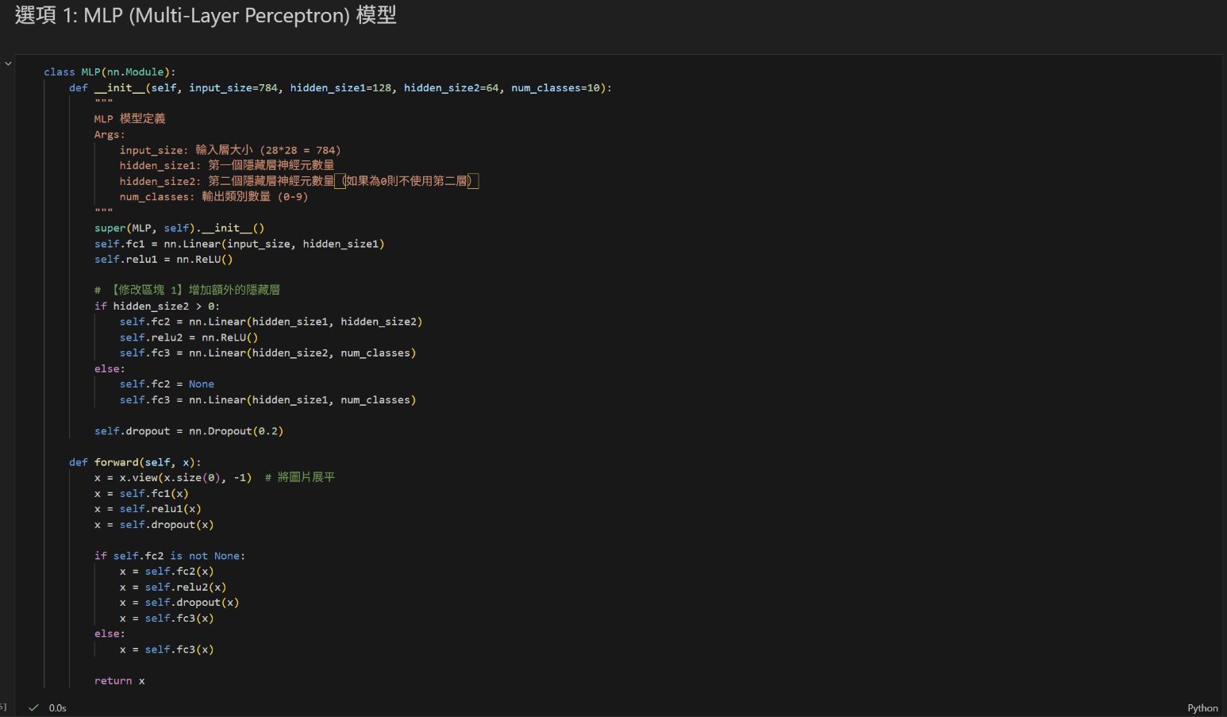
- MLP模型

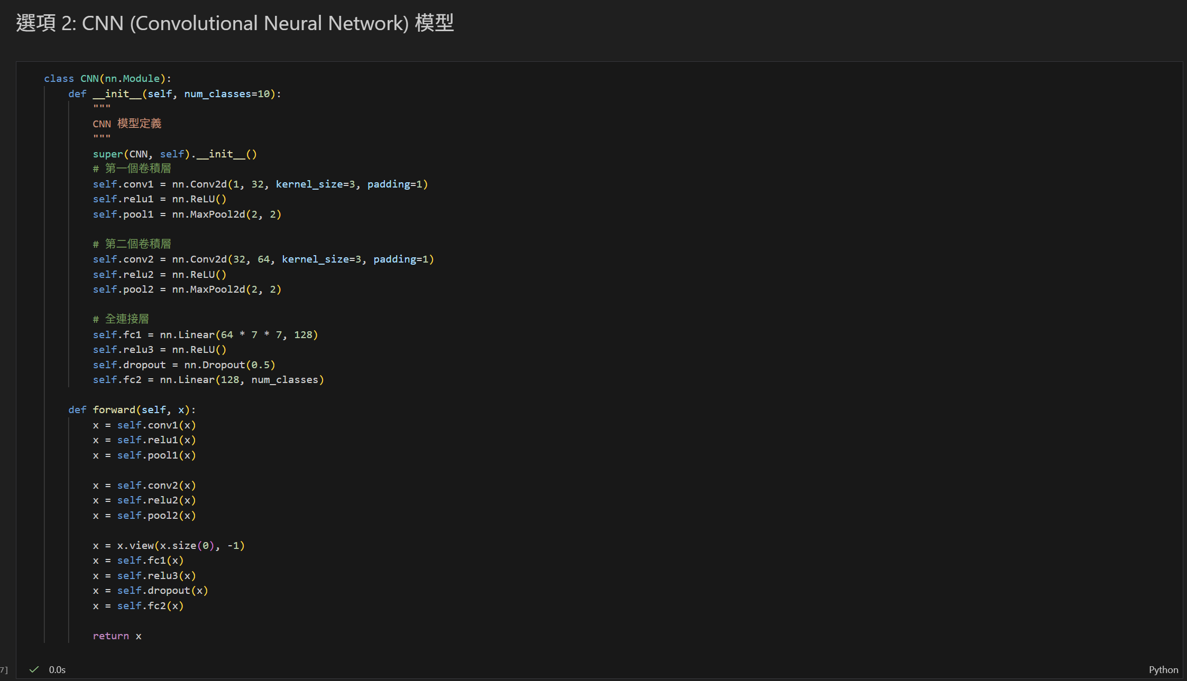
- CNN模型

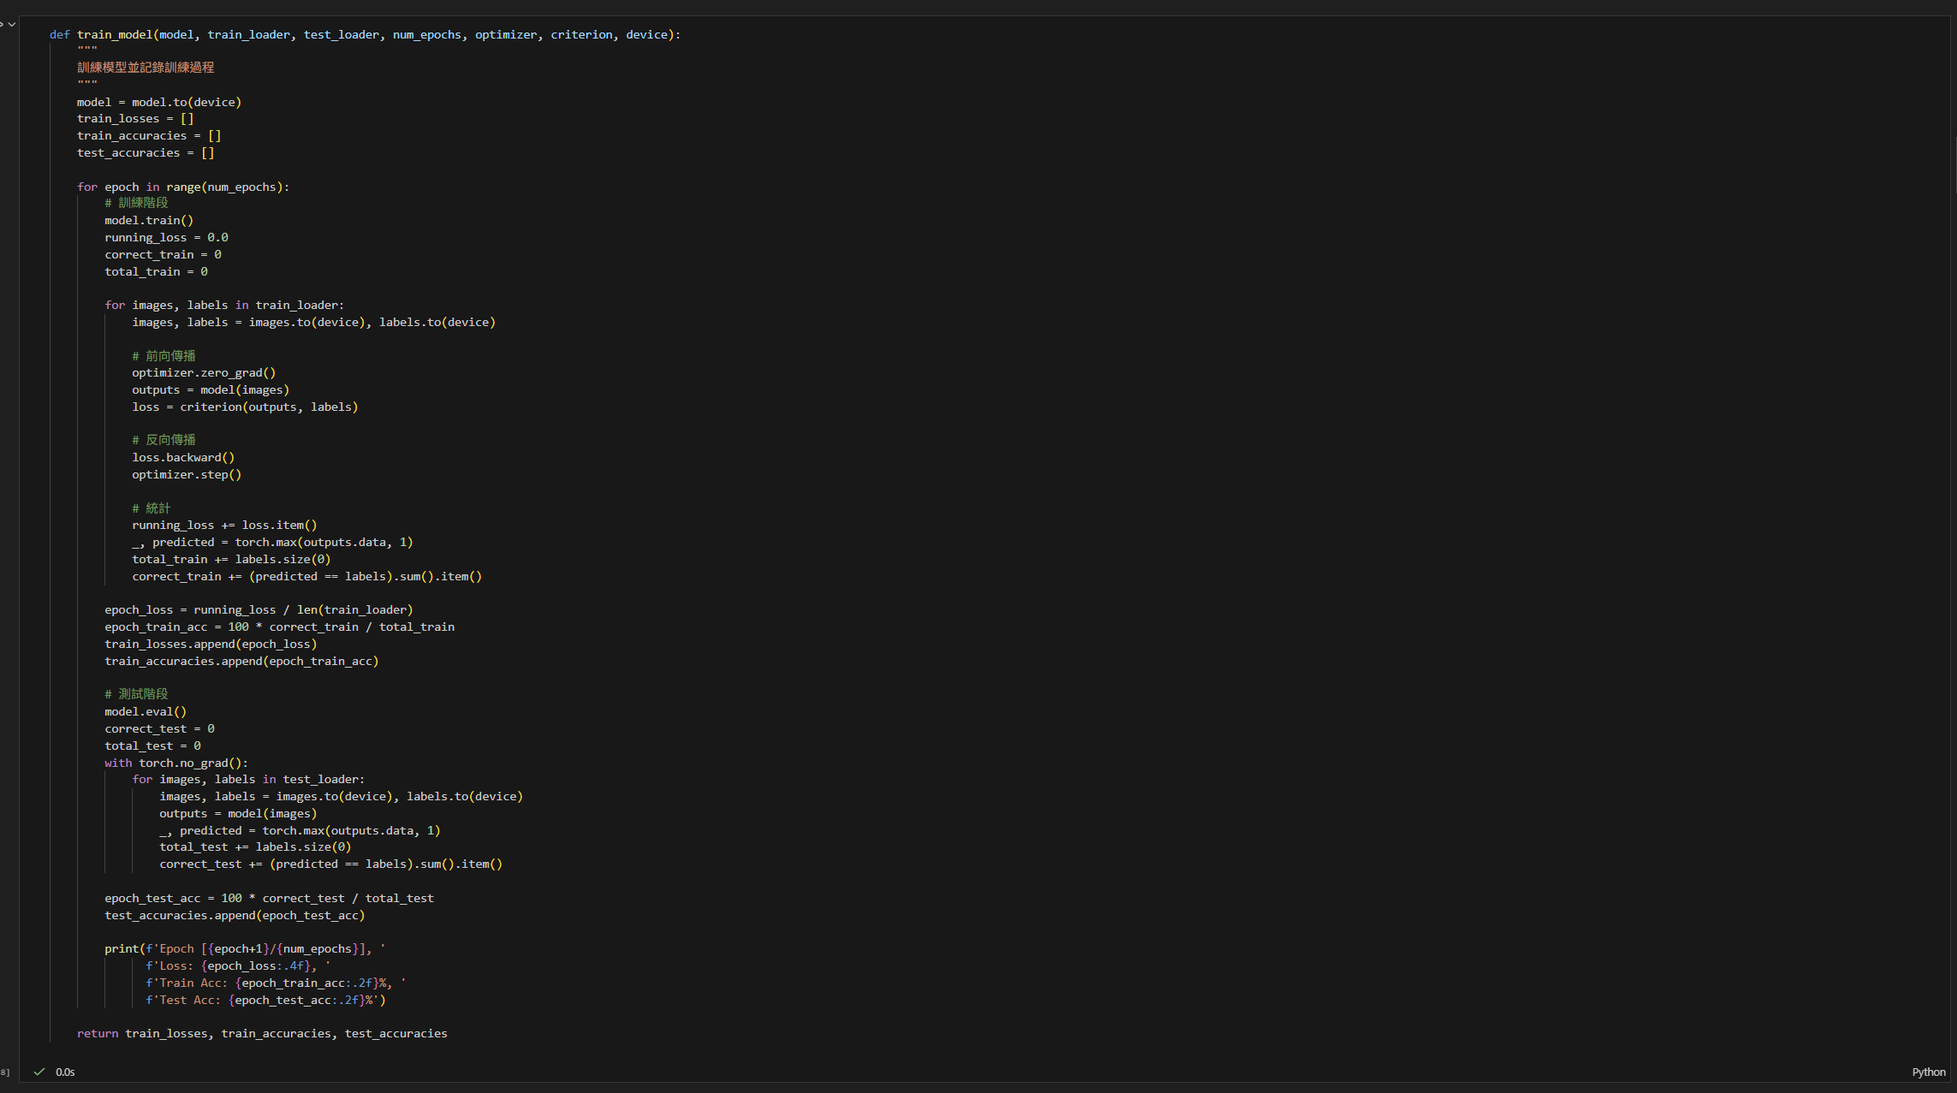
- 訓練區塊
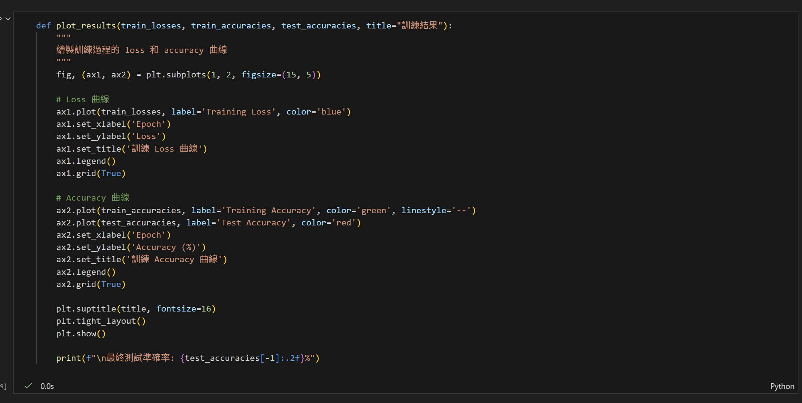
- 視覺化區塊
將訓練結果轉換為圖表並輸出。

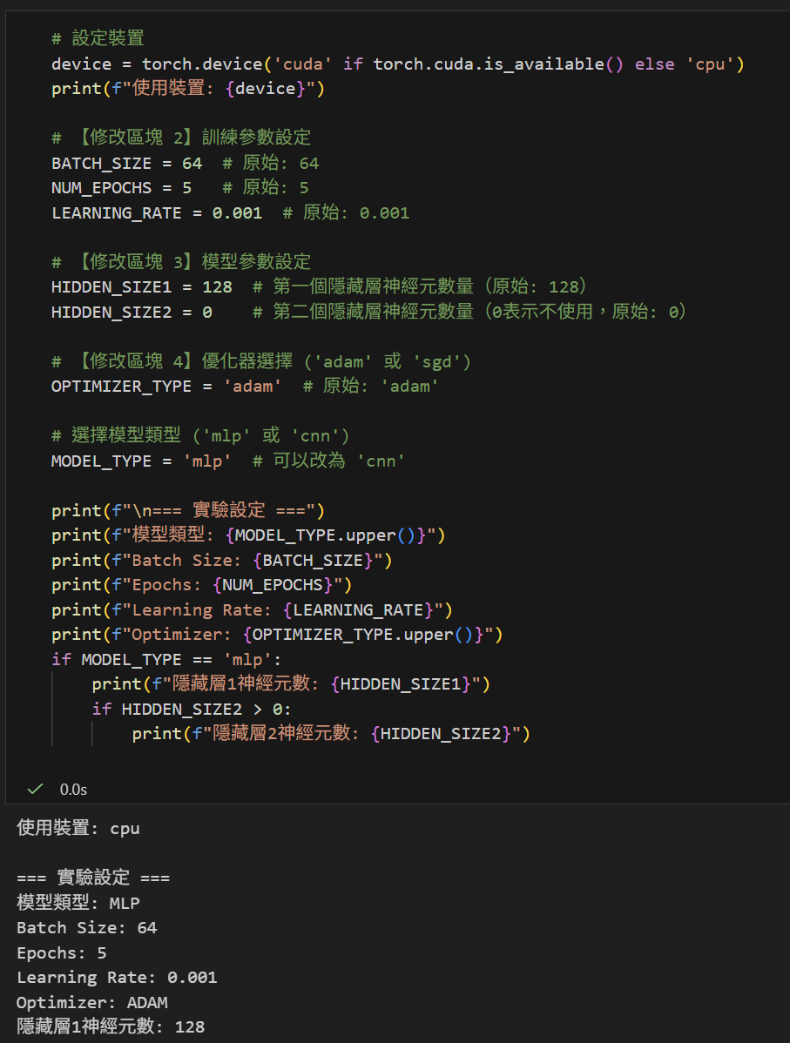
- 基礎設定區塊

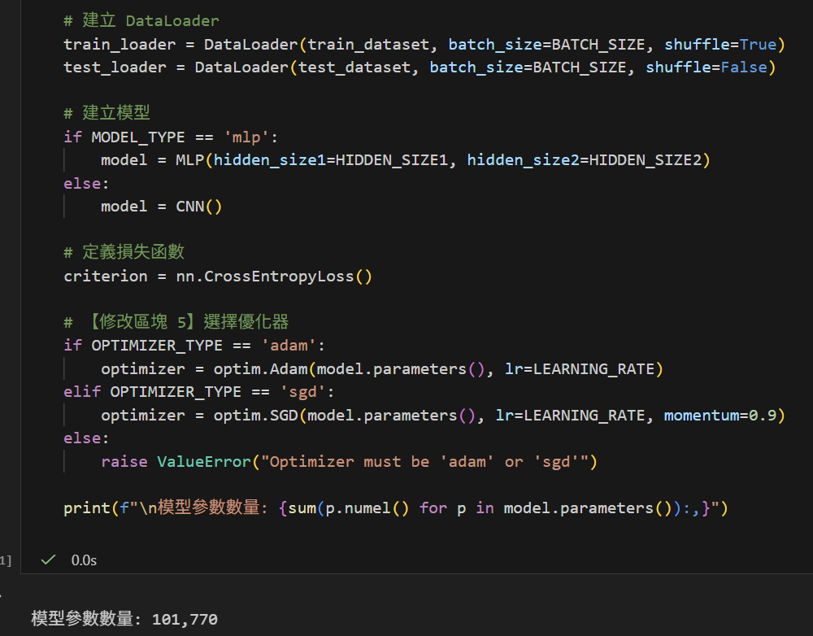

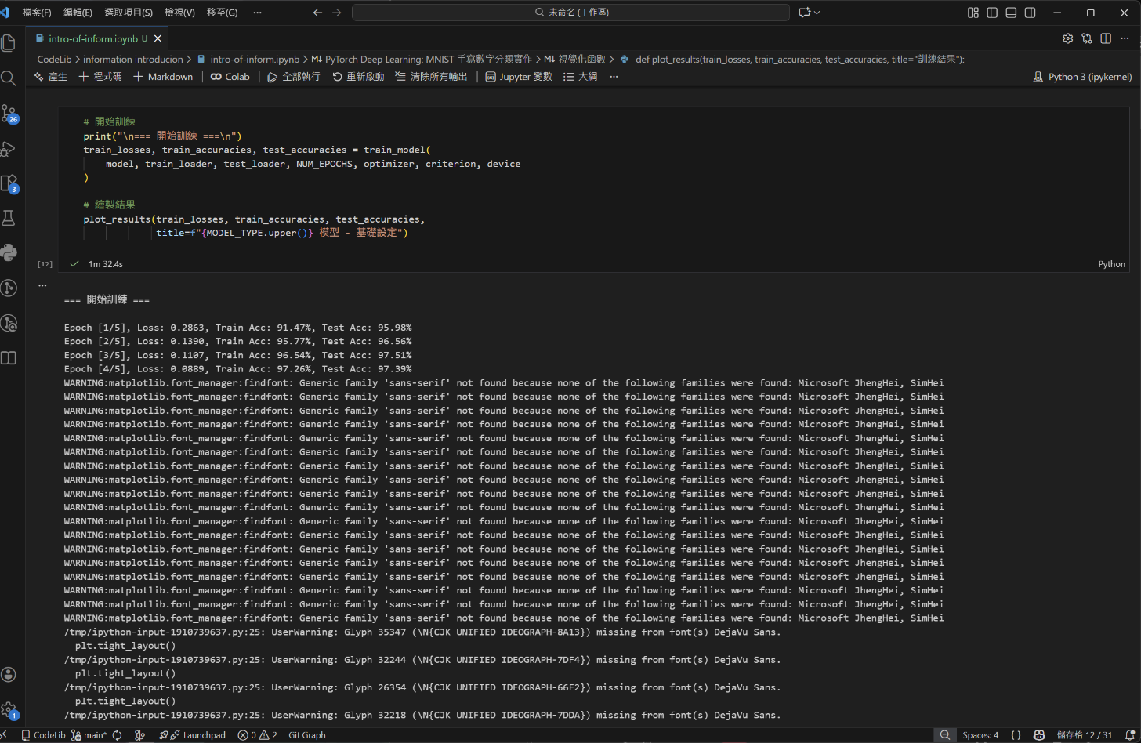
- 開始訓練
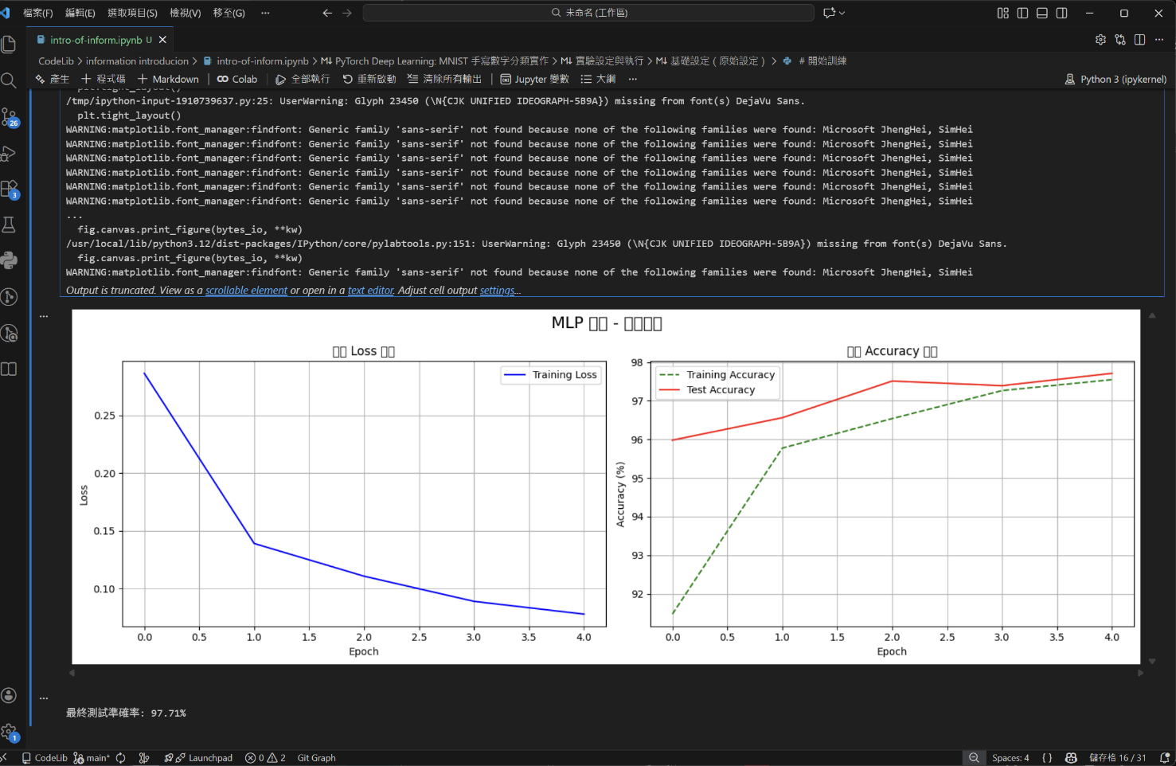
WARNING為matplotlib不支援字體(小問題不重要)
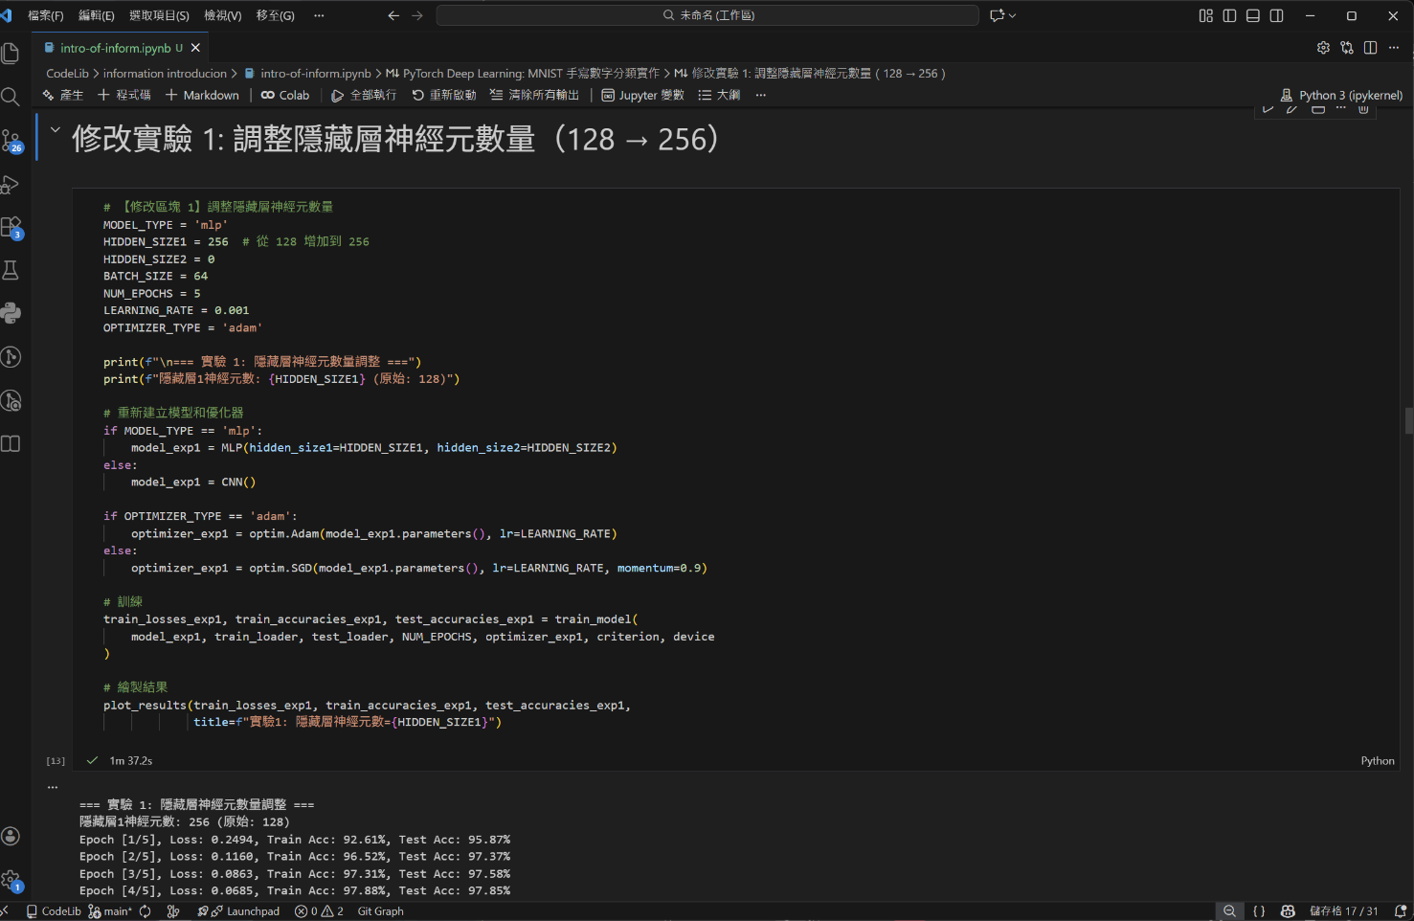
- 訓練修改（1）: 調整隱藏層神經元數量
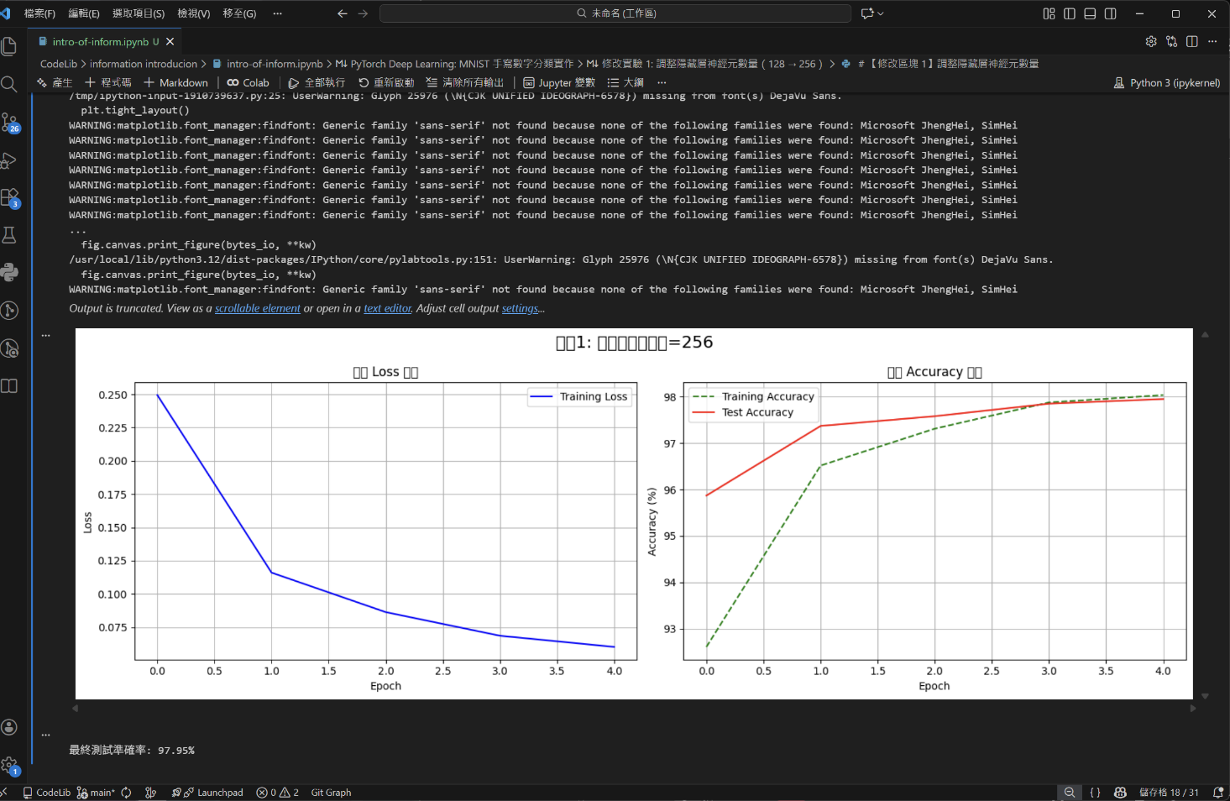
WARNING為matplotlib不支援字體(小問題不重要)
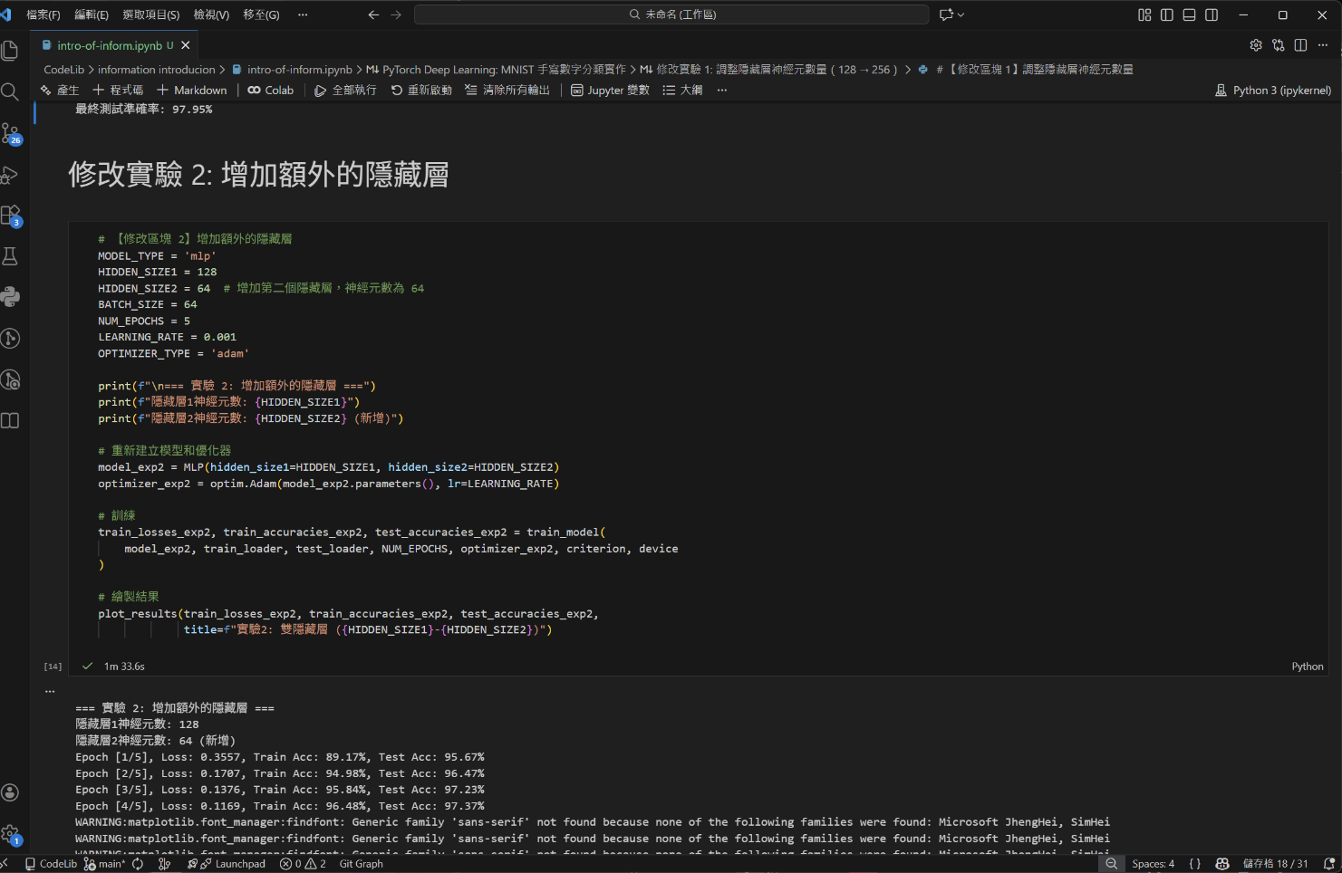
- 訓練修改（2）: 增加額外的隱藏層
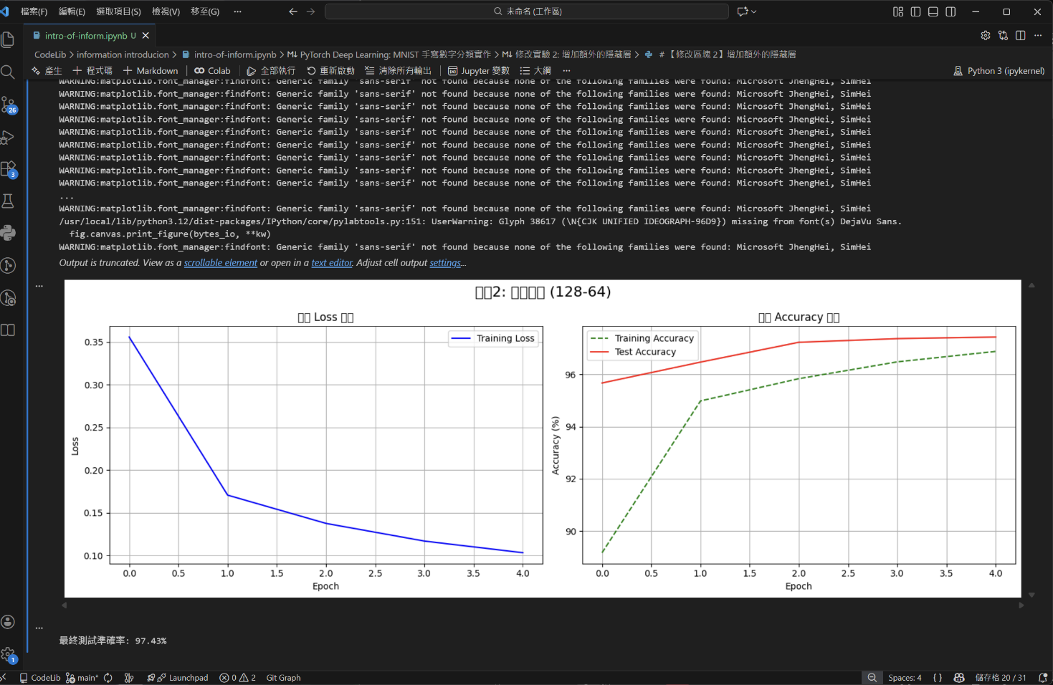
WARNING為matplotlib不支援字體(小問題不重要)
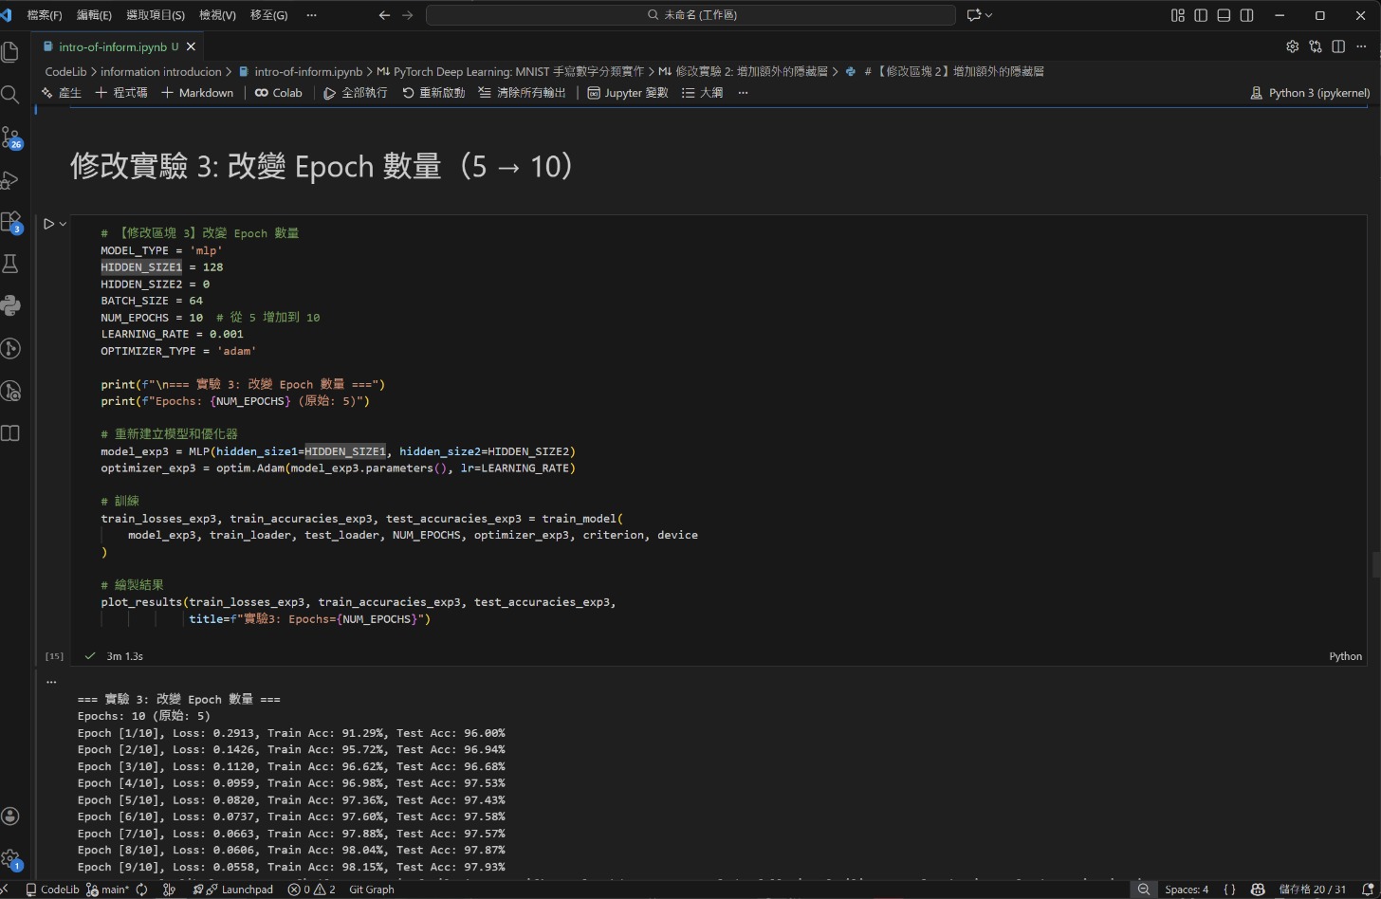
- 訓練修改（3）: 改變Epoch數量
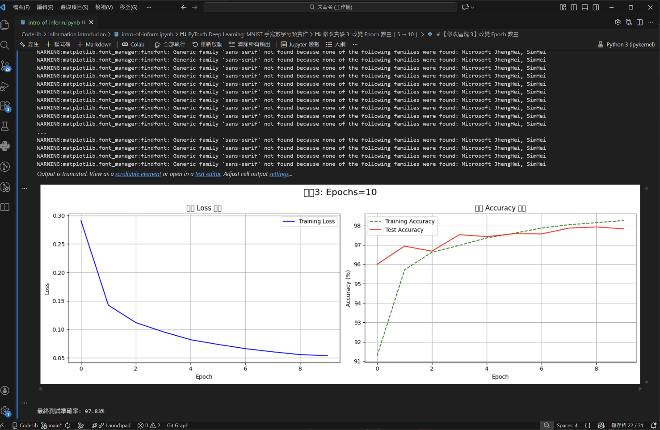
WARNING為matplotlib不支援字體(小問題不重要)
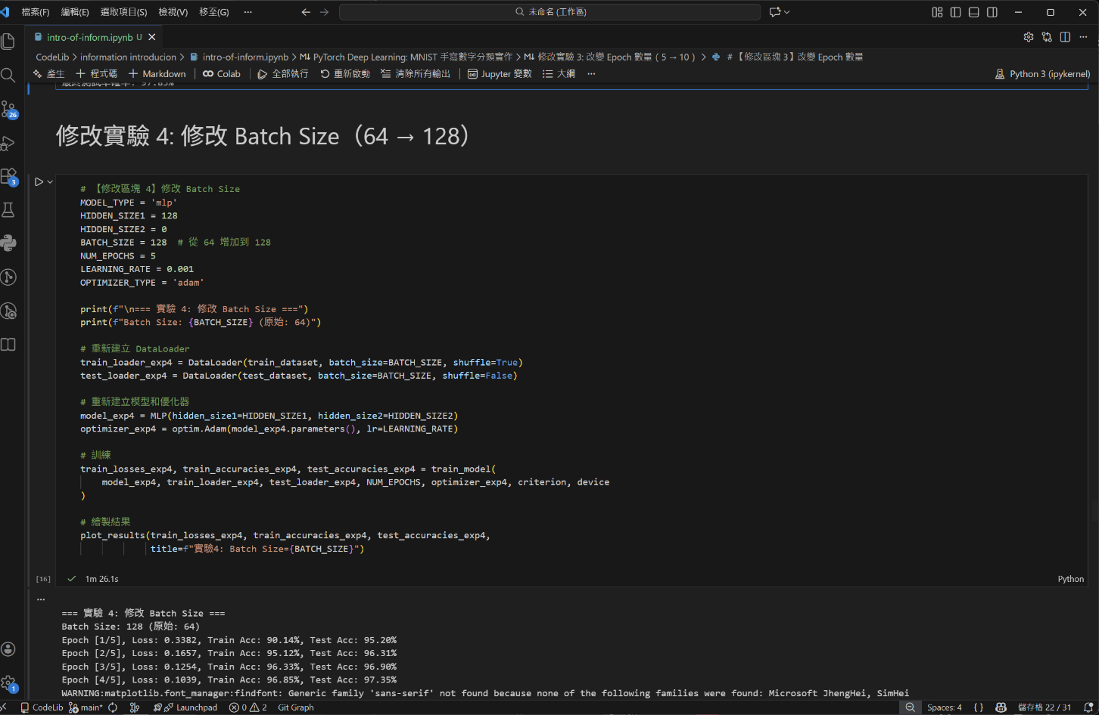
- 訓練修改（4）: 改變Epoch數量
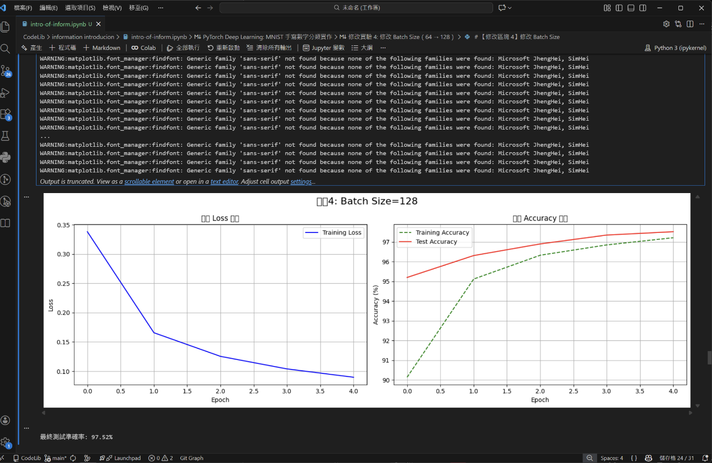
WARNING為matplotlib不支援字體(小問題不重要)
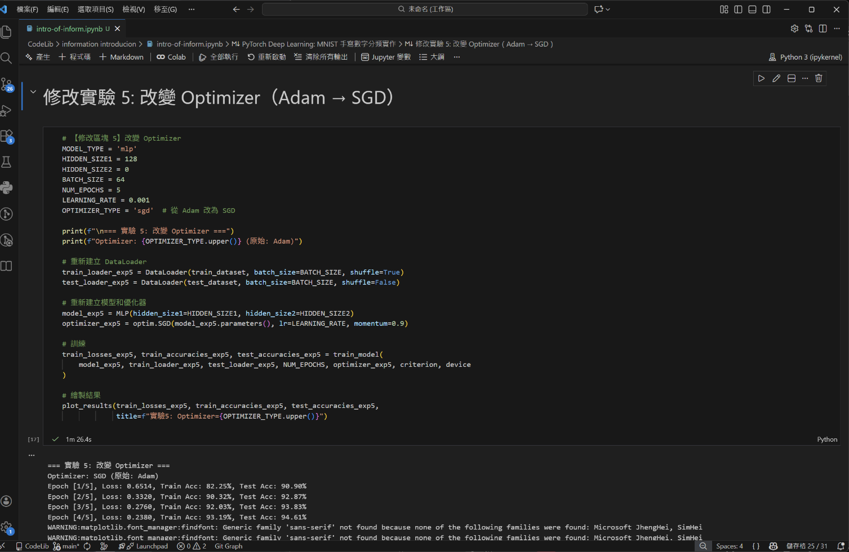
- 訓練修改（5）: 改變Optimizer
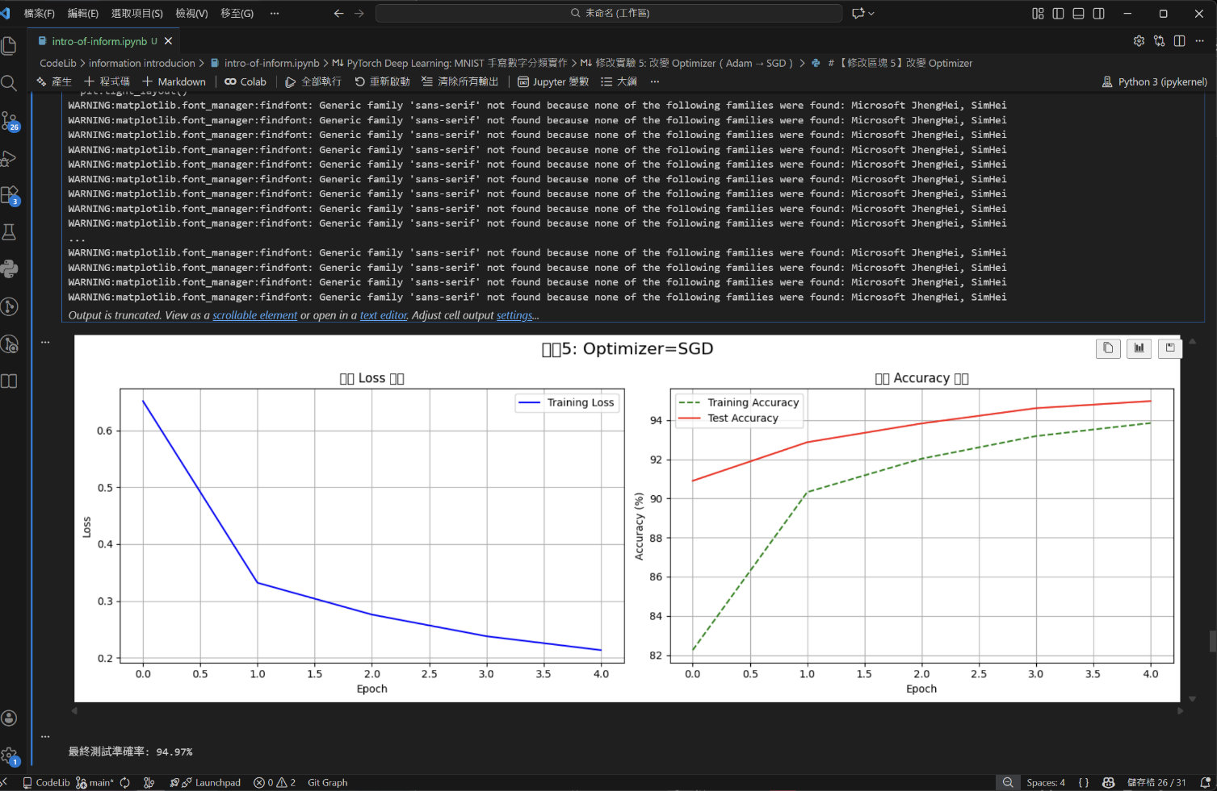
WARNING為matplotlib不支援字體(小問題不重要)
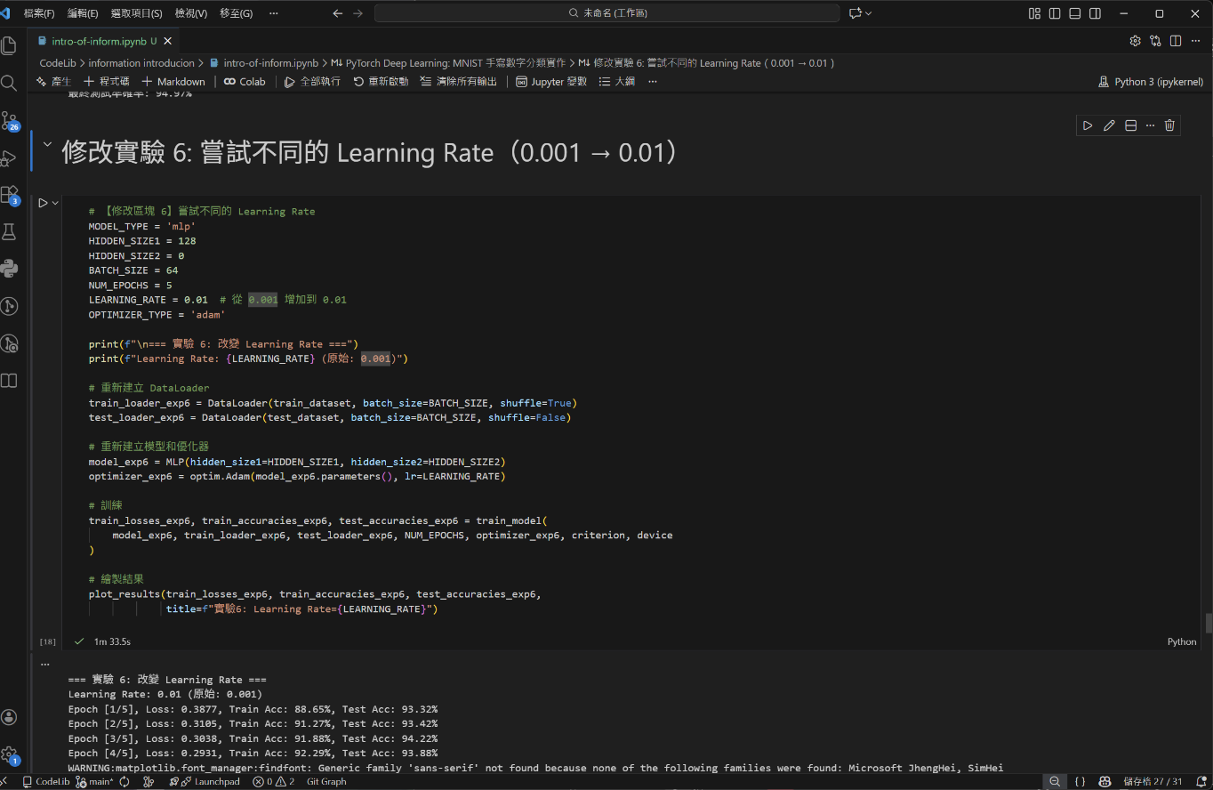
- 訓練修改（6）: 嘗試不同的Learning Rate
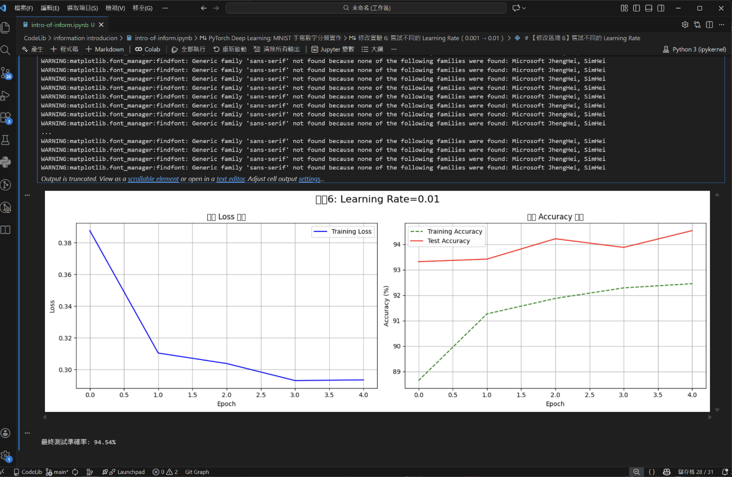
WARNING為matplotlib不支援字體(小問題不重要)

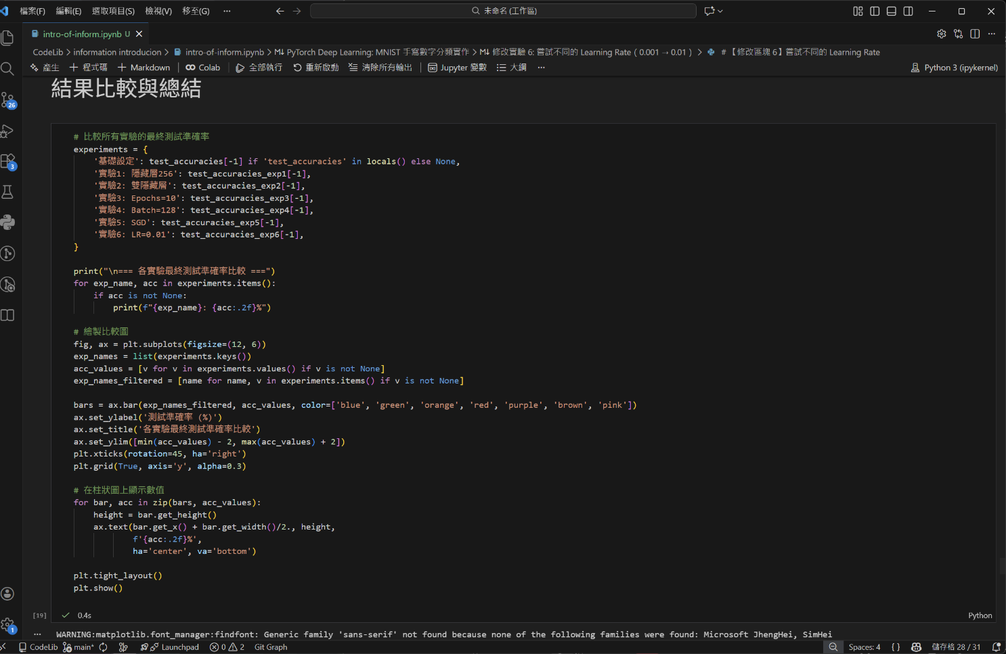
- 結果總結
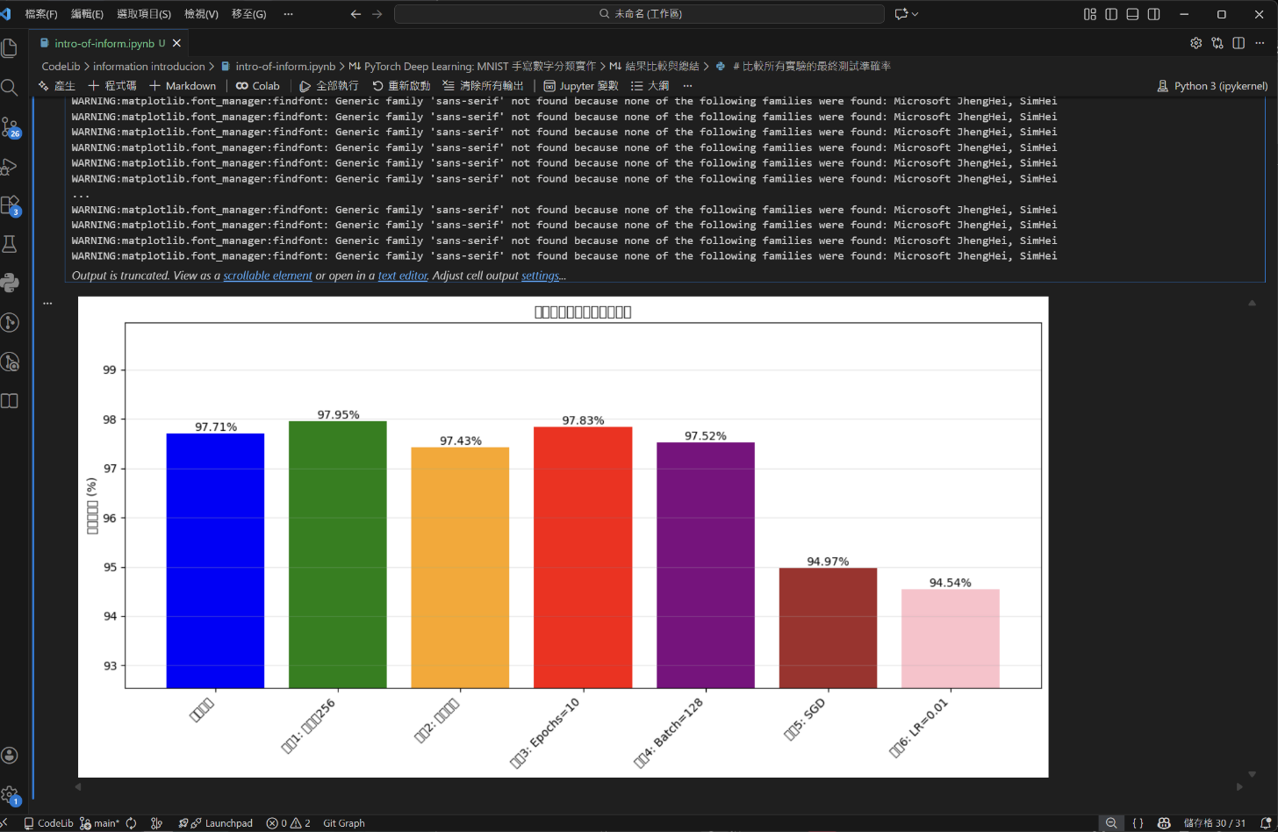
WARNING為matplotlib不支援字體(小問題不重要)
參考：
https://medium.com/@simon3458/google-colab-vscode-extension-gemma-3-vllm-service-a9e06245986d
https://chtseng.wordpress.com/2017/07/31/neural-networks-%E4%BA%8C-keras-mnist/
https://blog.csdn.net/m0_53079566/article/details/115506867
https://ithelp.ithome.com.tw/articles/10375172

- 學習心得
因為需要紀錄多次訓練的結果，所以在開始時就決定要將所有的功能如訓練，初始設定，參數調整等等…全部的功能都利用.ipynb模塊化，並可以在檔案中利用.ipynb對#markdown的相容做一點點的小筆記，過程中遭遇最大的問題應該是matplotlib，梭說沒有用到太多種類的圖表，但這是我第一次接觸matplotlib!!，之前都是用pandas，所以在看懂圖表製作的過程時就花費了不少的時間。數字辨識這個主題也與我Web的期末專題(AI影像辨識遺失物)有關，這次「電腦學習辨識數字」作業中參數的調整對於辨識準確度的影響，這個作業對於下個專題我在優化準確率應該也會提供不少的幫助。

